
25/10/2017
MODALIDAD EDUCACIÓN DE ADULTOS
SECRETARÍA DE ASUNTOS DOCENTES DE AVELLANEDA
DIRECTIVOS / SECRETARIOS / DOCENTES
Pruebas de Selección Cobertura Puntual Cargos de Inspectores Transitorios Modalidad Educación de Adultos
Área Pruebas de Selección y Concursos
FECHA:
RAMA:
EMITE:
DESTINO:
OBJETO:
TRANSCRIBE:

COMUNICADO Nº 187/2017

Secretaría de Asuntos Docentes de Avellaneda cumple en difundir la siguiente convocatoria a Cobertura Puntual de cargos de Inspectores de Enseñanza de Gestión Estatal dependiente de la Dirección de Inspección General para la supervisión de Servicios Educativos de la Dirección de Educación de Adultos:

CRONOGRAMA DE ACCIONES

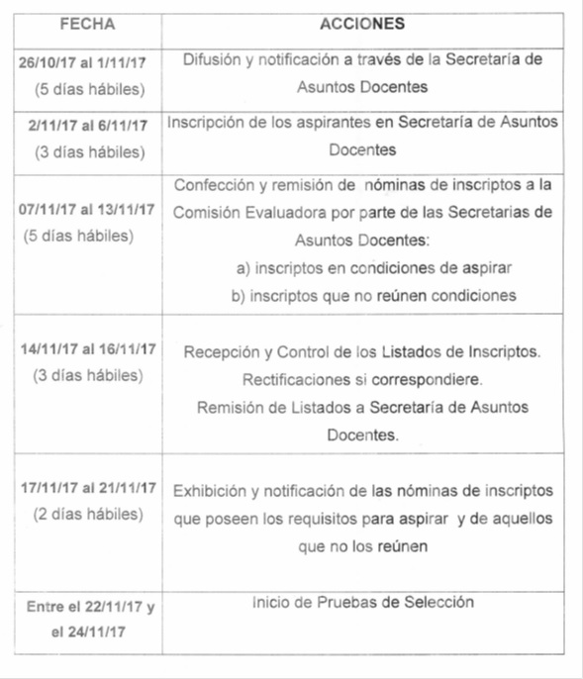

VACANTES

DOCUMENTACIÓN A ENTREGAR POR LOS ASPIRANTES

- Planilla de Inscripción por Triplicado (Anexo IV)
- Constancia avalada por un Directivo del Establecimiento de la antigüedad y calificación docente del nivel al 31/12/2016.-
- Fotocopia autenticada de la planilla mecanizada de PAD 2016.

NORMATIVA IMPORTANTE A TENER EN CUENTA AL MOMENTO DE LA INSCRIPCIÓN

- Solicitar para fotocopiar la Disposición N° 602/17 (Convocatoria Cargos Inspectores Transitorios Cobertura Puntual) o podrá descargarla a través de nuestro sitio web www.sadavellaneda.com.ar

Se solicita la NOTIFICACIÓN FEHACIENTE de la totalidad del personal docente titular del establecimiento habilitado por Estatuto y su Reglamentación para aspirar al cargo que se convoca, dentro del período comprendido según Cronograma de Acciones, remitiendo a esta Secretaría de Asuntos Docentes la documentación respaldatoria del proceso de notificación realizado:

Se adjunta al presente comunicado modelo de notificación al personal.


Avellaneda, _______ / ______ / 2017.

La Dirección de la Escuela de Educación ____________ N° _____ del distrito de Avellaneda cumple en notificar al personal docente titular del servicio educativo del contenido de la Disposición N° _______/____ en referencia ____________________________________________________________________________ _______________________________________________________________________________________________________________ dando cumplimiento a lo solicitado por Comunicado N° ______ / 2017 de Secretaría de Asuntos Docentes de Avellaneda.

DNI N° | APELLIDO Y NOMBRES | FIRMA | ACLARACIÓN | FECHA

FIRMA Y ACLARACIÓN
DIRECTOR/A
SELLO

